31 ЗИО Бухгалтерский учет, 18.11.2020 1 пара

Изучить учет финансовых результатов

Счет 99 бухгалтерского учета — это активно-пассивный счет «Прибыли и убытки». Предназначен для накопления и обобщения информации о формировании финансового результата хозяйственной деятельности предприятия в течение года. С помощью типовых проводок и практических примеров для чайников рассмотрим специфику использования 99 счета, а также порядок отражения прибыли (убытка) на 99 счете.

Счет 99 в бухгалтерском учете
Название счета ясно говорит о его предназначении: счет используется для накопления и отражения итогового финансового результата. По кредиту счета отражаются прибыли и доходы, по дебету — убытки и расходы.
Обобщенно структуру счета 99 можно представить схемой:
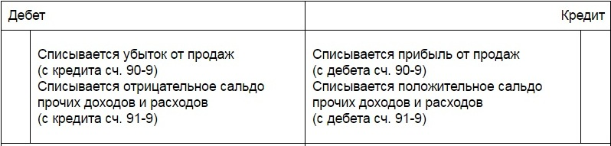
В продолжение всего года на счете отражаются:
- прибыли (убытки) по обычной деятельности — в корреспонденции с 90 счетом;
- прибыли (убытки) по прочей деятельности — в корреспонденции с 91 счетом;
- суммы начисленного условного дохода (расхода) по налогу на прибыль;
- суммы постоянных обязательств и начисленных платежей, пеней, штрафных санкций, и т. д.
Схематично движения по счету можно отразить в таком виде:
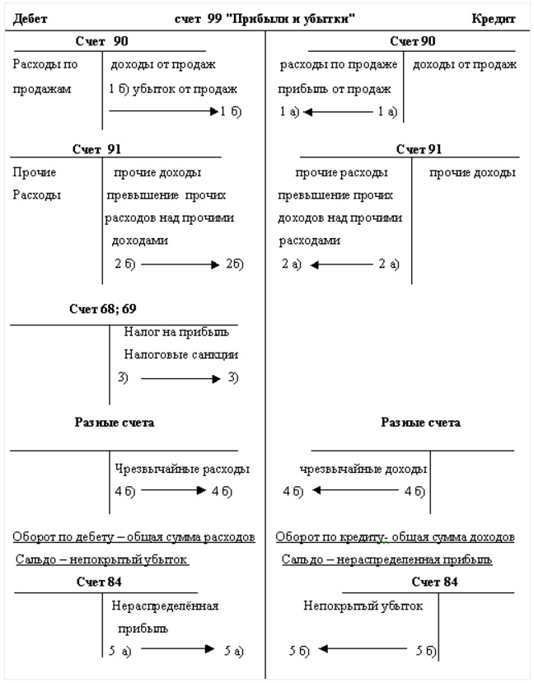
Чрезвычайными доходами (расходами) называются поступления (расход) средств, связанные с внеплановыми событиями. Например, поступления страхового возмещения, убытки вследствие стихийных бедствий и чрезвычайных происшествий, и т. д.
По завершении отчетного года счет 99 закрывается на счет 84 «Нераспределенная прибыль (убыток)», и остатка на нем не остается. Прибыль будет отражаться проводкой Дт 99 — Кт 84, убыток Дт 84 — Кт 99.
Счет 99 корреспондирует со счетами:

Субсчета 99 счета
Аналитика счета 99 должна быть построена с учетом возможности формирования Отчета о финансовых результатах предприятия. Для этих целей к счету рекомендуется создать основные субсчета:
- 99.1 — прибыли и убытки (кроме НП);
- 99.2 — налог на прибыль;
- 99.3 — чрезвычайные доходы (расходы);
- 99.6 — налоговые санкции;
- 99.9 — прочие убытки и прибыли.
Согласно действующему Плану счетов, налог на прибыль (НП) начисляется на 99 счет в корреспонденции с 68 счетом, субсчет расчетов по НП. Для этого на 99 счете создаются отдельные субсчета, чаще всего 99.2 «Налог на прибыль», который может разбиваться на субсчета по отражению условного дохода и условного расхода по НП.
Начисленная в бюджет сумма налога отражается проводкой Дт 99 — Кт 68.
Проводка вида Дт 68 — Кт 99 «Условный доход по НП» отражает полученный в учете убыток.

Закрытие 99 счета
Существуют несколько способов закрытия 99 счета. Но методологически правильным можно считать способ с использованием субсчета 99.9. В этом случае итог по всем субсчетам 99 собирается на этом счете, то есть субсчет можно назвать регулирующим.
В течение года при ежемесячном закрытии счета сальдо Дт означает убыток, сальдо Кт — прибыль. Следовательно, при закрытии года в корреспонденции с 84 счетом дебетовый остаток будет означать прибыль, кредитовый

